

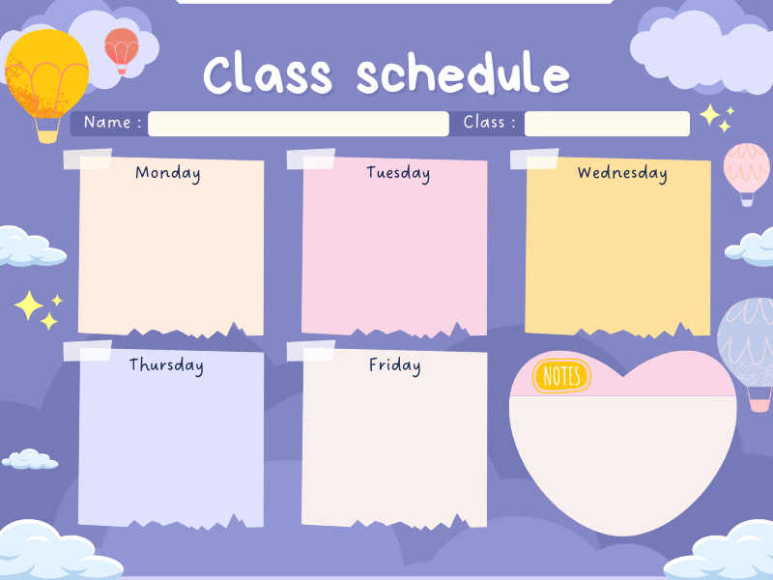
Ôn luyện
Ôn thơ: Mèo đi câu cá
Tạo hình
Vẽ: Con bò
Vận động
Ném trúng đích nằm ngang bằng 1 tay (xa 1,4- 1,6m; ĐK 40cm)
Làm quen với toán
Tách 8 đối tượng ra làm hai phần bằng các cách khác nhau
Văn học
Dạy thơ: Mèo đi câu cá
Khám phá
Sự phát triển của gà con
Thời khoá biểu – Tuần 1 tháng 12
MGL A2
Khám phá
Động vật ở khắp mọi nơi
Ôn luyện
Ôn sắp xếp theo quy tắc
Làm quen chữ viết
Làm quen chữ cái i, t, c
Làm quen với toán
Dạy trẻ sắp xếp theo quy tắc 3 đối tượng
Âm nhạc
Dạy hát bài "Vật nuôi"
Tạo hình
- Xé, dán: Đàn cá
MGL A2
Thời khoá biểu – Tuần 2 tháng 12

Khám phá
Khám phá về ngày 22/12
Ôn luyện
Ôn: Chuyện: Chú dê đen
Tạo hình
Làm quà tặng chú bộ đội
Vận động
Đi trên dây(đặt trên sàn)- Đứng một chân và giữ thăng bằng trong 10 giây.

Làm quen với toán
Hoàn thiện quy tắc sắp xếp và sáng tạo quy tắc sắp xếp theo ý thích
Văn học
Kể chuyện: Chú dê đen
Thời khoá biểu – Tuần3 tháng 12
MGL A2

Làm quen chữ viết:

Làm quen chữ cái b,d ,đ
Ôn luyện
Ôn nhóm chữ cái b, d, đ
Tạo hình
Vẽ theo ý thích
Âm nhạc
Dạy VĐMH: Chú bộ đội
Nghe hát: Màu áo chú bộ đội
Làm quen với toán-So sánh 3 nhóm đối tượng trong phạm vi 8 bằng các cách khác nhau và diễn đạt kết quả
Khám phá
Vòng đời của bướm
Thời khoá biểu – Tuần 4 tháng 12
MGL A2

